Bisevac Nina

nina.bisevac@noseryoung.com

Exposee

[Fesseln Sie Ihre Leser mit einem ansprechenden Exposee. Normalerweise ist dies eine kurze Zusammenfassung des Dokuments.   
Wenn Sie Ihre Inhalte hinzufügen möchten, einfach hier klicken und mit der Eingabe beginnen.]

VPN

VPN-Server und VPN-Client erstellen

Inhaltsverzeichnis

1 Einleitung 2

2 Namensschema 2

3 Netwerkplan 2

4 IP-Konzept 2

5 Ports 2

6 Gerätebeschreibung 2

7 Installation / Konfiguration 3

8 Testen 3

8.1 Testkonzept 3

8.2 Testprotokoll 4

# Einleitung

Dieser Auftrag umfasst die Einrichtung eines VPN-Servers und eines VPN-Clients. Auf dem Server wird ein Wireguard-Server eingerichtet. Lokal wird dann eine neue Linux-VM als VPN-Client erstellt.

Die Aufgabe besteht darin, eine Verbindung zwischen dem Client und dem Server herzustellen und zu überprüfen, ob ein Handshake stattgefunden hat und der neue Netzwerkadapter aktiv ist.

# Namensschema

|  |  |  |
| --- | --- | --- |
| **Gerät** | **Name** | **Lägende** |
| Linux Server | wghostXX | XX: zugewiesene Nummer |
| Linux Client | linux-client-XX | XX: Aufsteigende Zahl |

# Netwerkplan

# IP-Konzept

|  |  |  |
| --- | --- | --- |
| **Gerätetyp** | **Art** |  |
| Linux Server | Statische | 192.168.5.118 |
| Linux Client | DHCP | 172.31.80.8 |

# Ports

|  |  |
| --- | --- |
| **SSH-Port** | **VPN-Port** |
| 830 | 51828 |

# Gerätebeschreibung

|  |  |
| --- | --- |
| **Gerätetyp** | **Service** |
| Linux Server | Wireguard |
| Linux Client | Ubuntu |

# Installation / Konfiguration

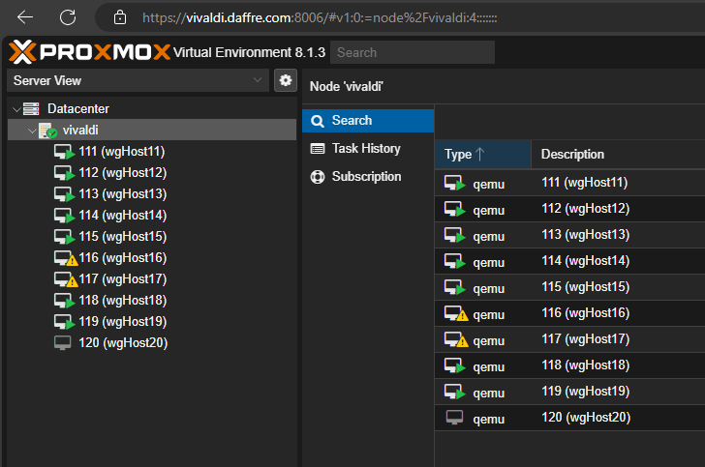

Abbildung 1PROXMOX

In Proxmox mit dem URL [https://vivaldi.daffre.com:8006](https://vivaldi.daffre.com:8006/) anmelden und den zugewiesenen Server starten. Danach eine SSH-Verbindung herstellen. Dazu folgenden den Befehl eingeben:

*ssh-p 830 sysadmin@ vivaldi.daffre.com*

Mit der IP vom Server wird es nicht funktionieren, da es eine private IP ist und man somit den zugewiesenen Port und die URL vom Proxmox angeben muss.

Auf diesem Server dann Wireguard installieren.

Lokal wird noch eine Linux VM als Client erstellt.

## Konfiguration Server

wg genkey | tee privatekey | wg pubkey > publickey

Cat privatekey/publickey

sudo nano /etc/wireguard/wg0.conf

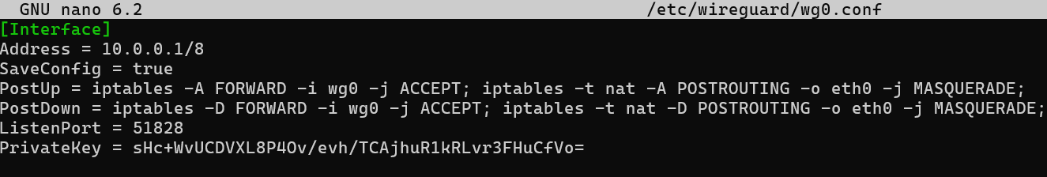

Wg-quick up wg0

Bei änderungen zuerst wg-quick down wg0

sudo wg set wg0 peer <publickey of client> allowed-ips 10.0.0.2/32

Sudo wg

## Konfiguration Client

wg genkey | tee privatekey | wg pubkey > publickey

Cat privatekey/publickey

sudo nano /etc/wireguard/wg0.conf

Ein Bild, das Text, Screenshot, Schrift, Software enthält.

Wg-quick up wg0

Bei änderungen zuerst wg-quick down wg0

Sudo wg

Ping?

# Testen

## Testkonzept

|  |  |
| --- | --- |
| **ID** | **T01** |
| **Testfall** |  |
| **Host** |  |
| **Beschreibung** |  |
| **Testmethoden/ Testschritte** |  |
| **Erwartetes Ergebnis** |  |

|  |  |
| --- | --- |
| **ID** | **T02** |
| **Testfall** |  |
| **Host** |  |
| **Beschreibung** |  |
| **Testmethoden/ Testschritte** |  |
| **Erwartetes Ergebnis** |  |

## Testprotokoll

|  |  |  |  |  |
| --- | --- | --- | --- | --- |
| **Nr.** | **Person** | **Datum** | **Test Name** | **Ergebnis** |
| **T01** | NB | 06.06.2024 |  |  |
| **T02** | NB | 06.06.2024 |  |  |
| **T03** | NB | 00.06.2024 |  |  |
| **T04** | NB | 00.06.2024 |  |  |